ÉDITORIAL

MÉDITATION SUR LE MATIN DE PÂQUES

Au pied de la croix de Jésus, trois femmes, dont Marie sa mère, et un seul disciple.

Mort de ses souffrances, descendu de la croix, Jésus est mis au tombeau. Les femmes sont toujours là.

Le troisième jour après la crucifixion de Jésus, ce sont deux femmes encore qui vont se rendre au lever du jour sur sa tombe. Elle est vide !

Vide comme le sont les classes depuis bientôt un mois !

Dans Dialogues des Carmélites de l’écrivain catholique Georges Bernanos, une jeune aristocrate, Blanche de La Force qui souhaite devenir religieuse au début de la Révolution française et qui mourra guillotinée, répond à son frère : C’est qu’il n’y a jamais eu qu’un seul matin, Monsieur le Chevalier : celui de Pâques.

Pour les chrétiens, le tombeau vide symbolise l’espérance : Jésus a vaincu la mort.

En ce matin de Pâques 2020, l’espérance est de tous nous retrouver à St-Jo, une fois vaincue la pandémie.

Joyeuses Pâques !

M. de Fraguier

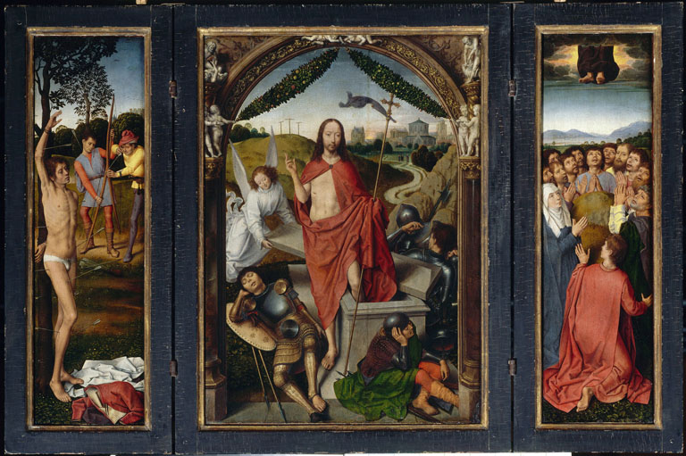

Hans MEMLING, Triptyque de la résurrection du Christ, fin du XVe siècle, Le Louvre

